**软件需求规格说明书**

**V1.2**

**2017年5月**

**1 引言**

1.1 编写目的

本项目是以“三国志曹操传”为灵感，结合3D模型做出的回合制策略战旗游戏。编写此文档的目的是进一步定制软件开发的细节问题,希望能使本软件开发工作更具体。 是为使用户、软件开发者及分析人员对该软件的初始规定有一个共同的理解，它说明了本产品的各项功能需求、性能需求和数据要求，明确标识各功能的实现过程，阐述实用背景及范围，提供客户解决问题或达到目标所需的条件或权能，提供一个度量和遵循的基准。

1.2 文档约定

本文档正文字体均为宋体五号

1.3 项目范围

经典的策略类回合制战棋模式，允许两个玩家在安卓手机平台上进行双人对战。

**2 总体描述**

2.1 产品前景

如今的娱乐互联网时代，游戏已经成为了人们生活中不可或缺的一部分，近些年来智能手机飞速发展，手游作为游戏产业的新兴力量，正在爆发着蓬勃的生机，而作为pc时代一度流行过的战棋游戏，在现在百花齐放的游戏时代下，虽然没有当年的巅峰，但是仍然有着一大批忠实的爱好者，将经典的游戏和当下最流行的手机平台结合，并且用3d模型以提升画面感受，加强画面的表现力，一定会爆发出新的生命力。

2.2 产品的功能

能够实现两个玩家在平台上进行战棋对战，地图上有不同的地形和适合不同地形移动的棋子，每个棋子可以攻击，攻击造成伤害，当棋子的血量为零时判断死亡，当某一方玩家全部棋子死亡后判定出胜负。

2.3 运行环境

手机安卓系统。

2.4 开发环境

使用Unity3d和Visual Studio进行开发，语言使用c#。

2.5 假设和依赖

每场战斗只有两个玩家，每个玩家都将每个自己的棋子的行动完之后，才轮到另一个玩家的回合，棋子总是先移动后攻击

**3 系统功能**

模型：

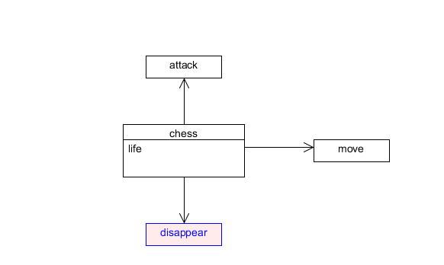

棋子分类：棋子分为三类，飞机和小车和小船

飞机：在陆地，水塘地形行动，可以移动到小车，小船的上方

小车：在陆地地形行动

小船：在水塘地形行动

移动模式：每回合棋子可以进行一次移动，移动的范围是以棋子为中心的axa的正方形内的所有可以移动地形，对于飞机，a=7；对于小车，a=5；对于小船，a=3。

攻击模式：每回合棋子可以对敌方棋子进行一次攻击，攻击范围是bxb的正方形范围内的所有可攻击对象，对于飞机，b=5；对于小车，b=5；对于小船，b=3。攻击造成的伤害是一定范围内的随机数，每个棋子头上都有一个血条显示当前的生命值。

地形分类：地形分为以下几种：

陆地地形：小车和飞机都可以在这种地形上行动。

池塘地形：小船和飞机都可以在这种地形上行动。

边界树：是游戏地图边界，棋子不可在这里行动。

柱子：障碍物，棋子都不可以在这里行动。

**4 外部接口需求**

Java8接口

3dmax创建的物理模型

**5 其他非功能性需求**

5.1 性能需求

响应时间不能超过1s。

所占内存不能太大

模型动作流畅舒适

5.2 安全性需求

数据备份：允许用户进行数据的备份和恢复，以弥补数据的破坏和丢失。

5.3可用性需求

方便操作，操作流程合理。

容错能力：系统具有一定的容错和抗干扰能力。

|  |  |  |  |
| --- | --- | --- | --- |
| 软件需求规格说明书更新表 | | | |
| 版本号 | 修改人员 | 修改日期 | 修改内容 |
| 1.0 | 谢皓明 | 2017年5月1日  21:57:58 | 完成引言、总体描述、系统功能、外部接口需求、其他非功能性需求的基本内容。 |
| 1.1 | 谢皓明 | 2017年5月2日  19:42:09 | 增加外部接口需求。 |
| 1.2 | 刘子毅 | 2017年5月2日  19:42:09 | 删除1.3读者对象和阅读建议，1.5参考资料，语言使用c#，完善文档内容，添加软件需求规格说明书更新表。 |
| 1.3 | 谢皓明 | 2017年5月3日 | 增加封面 |